ANALISIS FOTO JURNALISTIK DALAM KONTEN CITIZEN JOURNALISM
Cindy Adellia *, Dadan Suherdiana¹, Abdul Aziz Ma’arif ¹
^{1*}Jurusan Ilmu Komunikasi Jurnalistik, Fakultas Dakwah dan Komunikasi, UIN Sunan Gunung Djati, Bandung
*Email : Cindyadellia98@gmail.com
ABSTRAK
Tujuan penelitian ini adalah untuk mengetahui makna denotatif, konotatif, dan mitologis foto jurnalistik dalam konteks pemberitaan kriminal di akun Instagram @infobandungraya. Pertama, pentingnya denotasi dalam foto jurnalistik ini dapat dilihat dari objek yang diekspos, dan foto jurnalistik dan aksi dari tanda-tanda yang muncul dalam foto penelitian, sehingga memiliki makna tertentu. Kedua, makna konotatif diperoleh dalam penelitian ini melalui analisis foto jurnalistik menggunakan enam metode untuk mendapatkan analisis yang relevan. Ketiga, mitos-mitos yang bekerja pada tanda-tanda foto dalam penelitian ini dapat dibaca langsung dari objek atau isi gambar dan perluasan makna dalam makna konotatif dapat dikenali sehingga menjadi mitos.
Kata Kunci : Foto Jurnalistik, Instagram, Media Sosial
ABSTRACT
The purpose of this research is to find out the denotative, connotative, and mythological meanings of photojournalism in the context of criminal reporting on the Instagram account @infobandungraya. First, the importance of denotation in photojournalism can be seen from the objects exposed, and photojournalism and the actions of the signs that appear in research photos, so that they have a certain meaning. Second, connotative meaning is obtained in this study through photojournalistic analysis using six methods to obtain relevant analysis. Third, the myths that work on photo signs in this study can be read directly from the object or content of the image and the expansion of meaning in connotative meaning can be recognized so that it becomes a myth.
Keywords: Photojournalism, Instagram, Social Media.
PENDAHULUAN
Melalui media baik cetak maupun elektronik memudahkan untuk menyajikan informasi yang menjadi kebutuhan penting masyarakat, menambah pengetahuan dan belajar tentang peristiwa atau kejadian di lingkungannya. Media mengemas berita yang mereka sajikan sedemikian rupa sehingga menarik untuk dikonsumsi masyarakat. Selain itu, foto mendukung dan memperkuat isi pesan. Berita menjadi lebih menarik dan terpercaya ketika ditempatkan di website dengan disertai gambar. Keberadaan konten foto dalam dunia jurnalistik sangat diperlukan. Selain berdampak, foto memastikan pembaca/audiens tidak pernah bosan mengonsumsi berita.
Keberadaan foto dalam perkembangan dunia jurnalistik di Indonesia sangatlah penting. Karena foto jurnalistik tidak begitu saja membuat semua peristiwa atau kejadian menjadi hilang dan dapat mengingatkan kita pada peristiwa sejarah. Foto jurnalistik berperan penting dalam memberitakan suatu peristiwa yang penting dan perlu diketahui banyak orang karena mempengaruhi kehidupan di sekitar kita (Alwi, 2004:3).
Tujuan foto jurnalistik adalah untuk memenuhi kebutuhan mutlak untuk memberikan informasi kepada orang lain, sejalan dengan perubahan kebebasan berekspresi dan kebebasan pers (Alwi, 2004:5). Pertama, karena objek dan fungsinya tidak hanya mendokumentasikan, tetapi juga karena apa yang direkam harus juga diketahui secara umum, begitulah lahirnya yang disebut foto pers atau foto jurnalistik (Soedjono, 2006:133).
Apalagi foto-foto itu bukan hanya karya yang menarik secara formal, tetapi gambarnya memiliki kedalaman dan makna. Sebagai fotografer jurnalistik atau jurnalis foto, Anda harus mampu menampilkan gambar yang mengandung unsur 5W + 1H (apa, di mana, siapa, kapan, mengapa, dan bagaimana) untuk memastikan kelayakan berita dari setiap berita (Sugiarto, 2006: 110). Pada dasarnya fotografer jurnalistik harus menghasilkanfoto yang objektif, namun untuk menghasilkan gambar yang baik biasanya fotografer menggunakan instingnya untuk memotret.
Semua gambar yang dipublikasikan di media massa disebut sebagai foto jurnalistik, termasuk gambar peristiwa yang muncul di media virtual seperti internet. Artinya, setiap produk foto yang layak diberitakan bisa disebut jurnalisme foto. Foto jurnalistik di Indonesia diatur dalam Kode Etik Jurnalistik, khususnya Pasal 2 dan 3 (Alwi, 2004:9). Menurut Paul Messaris (Ajidarma, 2003:26) Gambar yang dihasilkan manusia, termasuk fotografi, dapat dianggap sebagai pendidikan visual. Dengan kata lain, gambar dapat dibaca, sehingga sebagai konsekuensi dari pandangan ini, gambar juga merupakan bagian dari jalur bahasa.
Pada 1980-an, Barthes menganggap budaya visual tak terelakkan. Budaya visual memiliki sui generisnya sendiri. Jika fungsi bahasa bersifat representasional (representational function), maka tampilan foto harus sangat diperhatikan, karena citra memiliki kemampuan representasional yang sempurna (Sunardi, 2002:156). Munculnya semiotika Barthesian yang lebih dikenal dengan semiotika konotatif membuka jalan bagi foto jurnalistik untuk menangkap berita. Dengan menggunakan semiotika konotatif, alat fotografi khususnya foto jurnalistik dapat dibaca atau dipahami (Sunardi, 2002:155).
Sebagai bentuk media online, peneliti memilih media sosial Instagram @infobandungraya karena memiliki konten yang menarik. Akun penyedia jurnalisme warga untuk berita seputar kota Bandung. Dengan itu, peneliti menganalisis foto jurnalistik dalam berita kriminal di akun Instagram @infobandungraya dalam konten citizen journalism dengan menggunakan teori penelitian analisis semiotik. Menggunakan metode semiotika Roland Barthes, peneliti menginterpretasikan makna konotasi, denotasi dan mitos dalam foto jurnalistik.
Warga Bandung sangat mudah mendapatkan informasi dengan akun @infobandungraya di media sosial Instagram. Akun ini membantu masyarakat umum khususnya masyarakat Bandung untuk mendapatkan informasi seputar pariwisata, kuliner, hard news dan soft news di wilayah metropolitan Bandung dalam siaran jurnalisme warga. Bisa dikatakan citizen journalism kita kenal selama ini.
Selain itu, dengan adanya citizen journalism mempermudah masyarakat dalam mengakses informasi, namun dengan semakin cepatnya penyebaran informasi maka masyarakat harus berhati-hati dan berhati-hati dalam mengkonsumsi informasi, masyarakat harus terus melakukan pengecekan untuk mengetahui kebenaran informasi tersebut.
Informasi akun Instagram @infobandungraya memiliki beberapa konten jurnalisme warga. Salah satunya adalah konten berita kriminal. Beberapa berita kriminal dapat diperoleh dari laporan warga. Dalam foto jurnalistik, tentunya untuk memiliki batasan yang relevan, harus memuat syarat-syarat tertentu. Salah satu syarat foto jurnalistik adalah harus memuat berita, selain harus mencerminkan standar etika dan hukum produksi atau perekaman dan distribusi.
Metodologi dipengaruhi berdasarkan keefektifan teoritis itu sendiri, yaitu kerangka kerja eksplanatori atau interpretatif yang memungkinkan peneliti untuk memahami data dan menghubungkan informasi yang kompleks dengan peristiwa dan situasi (Mulyana, 2003:145). Untuk memudahkan penelitian ini, peneliti menggunakan metode kualitatif.
Satori dan Komariah menjelaskan penelitian kualitatif sebagai berikut: “Penelitian kualitatif adalah penelitian yang menekankan pada kualitas atau esensi suatu barang/jasa. Yang penting dari barang atau jasa berupa peristiwa/fenomena/gejala sosial adalah makna dibalik peristiwa tersebut, yang dapat dijadikan pelajaran berharga dalam mengembangkan konsep teoritis” (Satori & Komariah, 2014:22).
Studi penelitian sejenis penting bagi peneliti untuk digunakan sebagai referensi literatur ketika melakukan penelitian. Penulis menemukan beberapa referensi yang relevan dari peneliti sebelumnya. Berikut adalah beberapa penelitian terdahulu yang berkaitan dengan pokok bahasan yang diteliti: Pertama, Agvi Firdaus, Mahasiswa Universitas Islam Negeri Sunan Gunung Djati Bandung (2012). Dengan judul penelitian “Analisis Foto Korban Senjata Kimia Perang Vietnam Dalam Buku “Agent Orange The 3rd Generation” Karya Jefri Tarigan. Perbedaan tidak ada, sama-sama menggunakan model teori Semiotika Roland Barthes Kedua, Rizal Fadillah Siptriandi, Universitas Islam Negeri Sunan Gunung Djati Bandung (2012). Dengan judul penelitian “Semiotika Foto Jurnalistik Pada Koran Sindo Jabar Rubrik Frame Edisi 17 Januari 2016 dengan judul Tio Melawan Keterbatasan”. Perbedaan tidak ada, sama-sama menggunakan model teori Semiotika Roland Barthes Ketiga, Sarah Malora, Mahasiswa Universitas Pasundan Bandung (2014). Dengan judul penelitian “Analisis Semiotika Foto Jurnalistik”. Perbedaan terletak di metode penelitian. Keempat, Tommy Yuranda, Mahasiswa Universitas Lampung (2017). Dengan judul penelitian “Analisis Foto Jurnalistik Dalam Konten Citizen Journalism Pada Akun Instagram @lampung”. Perbedaan terletak di metode penelitian Kelima, M. Irbad Nurzaman, Mahasiswa Universitas Pasundan (2017). Dengan judul penelitian “Analisis Semiotika Pesan Religius Dalam Foto SKUAD PERSIB Bandung di Media Online Persib.co.id”. Perbedaan tidak ada, sama-sama menggunakan model teori Semiotika Roland Barthes
Lokasi penelitian ini adalah Bandung. Penelitian ini tidak terfokus pada satu lokasi. Penelitian ini dilakukan atas kesepakatan antara peneliti dan informan.
Dari pemaparan ini muncul pertanyaan yang mengidentifikasi permasalahan dalam penelitian ini, yaitu: (1). Bagaimana makna denotasi foto jurnalistik dalam konten berita kriminal pada akun instagram @infobandungraya. (2). Bagaimana makna konotasi foto jurnalistik dalam konten berita kriminal pada akun instagram @infobandungraya. (3). Bagaimana makna mitos foto jurnalistik dalam konten berita kriminal pada akun instagram @infobandungraya.
LANDASAN TEORITIS
Foto jurnalistik adalah proses atau kegiatan jurnalistik berupa memotret, memfilmkan atau mengabadikan gambar yang memiliki nilai berita berupa foto. Menurut Wilson Hick dalam World and Picture, Photojournalism adalah media verbal dan visual yang hadir pada saat yang bersamaan. Wilson Hick terkenal dengan teorinya bahwa “foto jurnalistik terdiri dari gambar dan kata-kata”. Dalam jurnalisme foto, kata adalah teks yang menyertai foto. Pesan tertulis harus mematuhi aturan 5W+1H dan persyaratan jurnalisme foto. Karena keenam elemen tersebut berada dalam satu gambar pada saat yang sama, diperlukan teks foto untuk melengkapinya. Tanpa teks, gambar jurnalistik seringkali sama sekali tidak berguna (Alwi, 2004:4).
Dilihat dari beberapa pengertian di atas, foto jurnalistik dapat digambarkan sebagai penyajian suatu peristiwa dalam bentuk foto, dimana peristiwa tersebut berkaitan dengan aspek kehidupan manusia dan ditransmisikan untuk kepentingan masyarakat itu sendiri. Human interest dalam hal ini adalah kebutuhan akan informasi atau berita yang terjadi di seluruh dunia.
Fotografi, sebagai sarana komunikasi visual, seringkali tampak memiliki peran ganda, yaitu dapat berupa foto yang menceritakan suatu peristiwa dan membujuk audiens untuk salah memahami makna yang mendasarinya. Sehingga makna yang diciptakan harus disesuaikan dengan konteksnya, dan ada beberapa perbedaan teknis yang turut mempengaruhi proses pemaknaan teks tersebut. Foto berita biasanya diambil secara alami, seperti yang terjadi di lapangan, sedangkan foto promosi sering dimanipulasi dan dirancang untuk menunjukkan sisi artistik (nilai keindahan) saat memvisualisasikan gambar.
Dalam foto orang, posisi fisiknya seringkali menimbulkan makna konotatif yang dapat mempengaruhi pembacaan (audience) terhadap gambar/foto tersebut. Jadi makna mistik terletak pada person/manusia. Tentu saja, gerak tubuh dan ekspresi wajah mereka memiliki arti/makna menurut persepsi kita karena merujuk pada kode-kode bahasa tubuh yang sebelumnya kita kenal dalam budaya kita. Dalam pengertian ketiga, Barthes mendefinisikan objek. Yakni, menandai objek tertentu pada gambar. Dari makna-makna yang mengandung makna konotatif yang berasal dari makna kultural, hanya foto yang menjadi obyek yang dapat diarahkan ke berita.
Dalam artian fototeks, Barthes memperkenalkan kita pada pengertian tahapan dan tanda baca. Stadion adalah kesan keseluruhan yang biasanya membuat penonton langsung memutuskan bahwa foto itu politis, bersejarah, indah, jelek, yang semuanya mengarah pada suka atau tidak suka. Sebaliknya, punctum ditafsirkan sebagai fakta detail dalam sebuah foto yang menarik dan menuntut perhatian pemirsa saat dilihat secara kritis, terlepas dari pengaturannya. Juga karena punctum ini datang ke stadion. Intinya menjelaskan mengapa seseorang terus melihat atau mengingat foto tersebut (Seno Gumira, 2001: 28-29).
Instagram berasal dari kata "instan-telegram". Saat ini, berbagai cara komunikasi telah berkembang, salah satunya adalah Instagram. Keunggulan Instagram adalah dapat mengunggah gambar atau video melalui internet, sehingga apa yang diunggah menyebar dengan cepat.
Merupakan salah satu media digital yang memiliki fungsi hampir sama dengan Twitter, namun perbedaannya adalah mengambil gambar adalah cara berbagi informasi dengan pengguna bentuk atau lokasi. Instagram juga dapat memberikan inspirasi dan meningkatkan kreativitas penggunanya karena Instagram memiliki fitur yang membuat gambar menjadi lebih indah, artistik dan lebih baik” (Atmoko, 2012: 10).
Instagram merupakan media sosial yang lebih fokus pada foto dibandingkan dengan media sosial lainnya. Lebih banyak perhatian pada foto-foto dari berbagai kelompok menciptakan gambar-gambar berbeda terkait kreasi, yang diunggah ke media sosial Instagram.
Era Pencitraan Digital, penuh dengan permainan jubah di mana seseorang dapat secara sadar membuat tanda dan secara sadar membangun gambar dengan memvisualisasikan pesan untuk menyampaikan makna tersembunyi. Jadi yang ditangkap oleh indra kita bukan lagi makna yang “banyak”, “naif” tanpa makna, melainkan fakta bahwa ada makna di balik makna tersebut. Visualisasi pesan seperti anyaman atau susunan teks dapat dengan mudah kita temukan pada tulisan, gambar, foto, film, iklan dan masih banyak karya lainnya.
HASIL DAN PEMBAHASAN
Dalam pembahasan ini, Data yang peneliti peroleh dari tempat penelitian terlebih dahulu peneliti kumpulkan, disusun, diamati dan kemudian dianalisis sehingga mendapatkan hasil dari proses penelitian ini. Lalu peneliti mencoba untuk mendeskripsikan tentang makna foto jurnalistik dalam lingkup berita kriminal pada akun instagram @infobandungraya.
Hasil penelitian yang telah diperoleh dari masing-masing foto akan peneliti deskripsikan melalui tiga tahapan sebagaimana yang dijelaskan oleh Roland Barthes yaitu denotasi, konotasi dan mitos. Deskripsi hasil penelitian berupa makna dari masing-masing tahap.
Makna Denotasi Foto Jurnalistik Dalam Konten Berita Kriminal Pada Akun Instagram @Infobandungraya
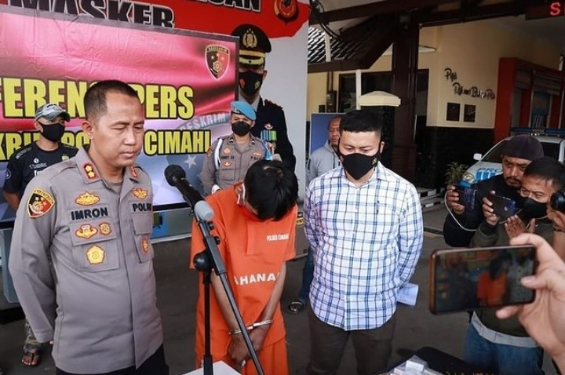

Gambar 3.1
Analisis Foto 3.1 dengan judul Sat Reskrim Cimahi Berhasil Bekuk Pembobol Minimarket di KBB
Makna Denotasi:
(1). Terlihat beberapa anggota Sat Reskrim Polres Cimahi sedang melaksanakan kegiatan konferensi pers
(2). Pelaku yang berinisial ER bin UD terlihat sudah memakai baju tahanan berwarna oranye
(3). Kedua tangan pelaku sudah di borgol
(4). Pelaku sedang menundukkan kepalanya saat konferensi pers sedang berlangsung
(5). Terlihat beberapa awak media sedang meliput kegiatan tersebut.
AKBP Imron Ermawan Sat Reskrim Polres Cimahi bersama timnya menggelar konferensi pers ungkap perkara pencurian dan bobol brangkas di tujuh tempat di minimarket Alfamart di KBB. Pelaku yang berinisial ER bin UD terlihat sedang menundukkan wajahnya saat konferensi pers berlangsung dengan menggunakan baju tahanan berwarna oranye, dengan kedua tangannya juga terlihat di borgol. Dalam foto ini, peneliti tidak menemukan hal yang menarik atau hal yang akan dijadikan pembahasan, sebab foto terlihat biasa saja dan standar. Maka dari itu peneliti berpendapat foto ini adalah murni apa adanya yang sedang terjadi di lapangan. Komunikasi yang dalam serumpunnya terdapat ilmu jurnalisme yakni kegiatan untuk menyampaikan gagasan dan informasi dalam bentuk tulisan,gambar dan suara serta gabungan gambar dan suara yang meliputi proses pencarian, mengumpulkan, pengolahan dan penyebaran/penyiaran kepada public atau khalayak. Jurnalisme pada dasarnya digerakan oleh orang yang peduli terhadap kepentingan orang banyak (Purnama, 2019: 42).
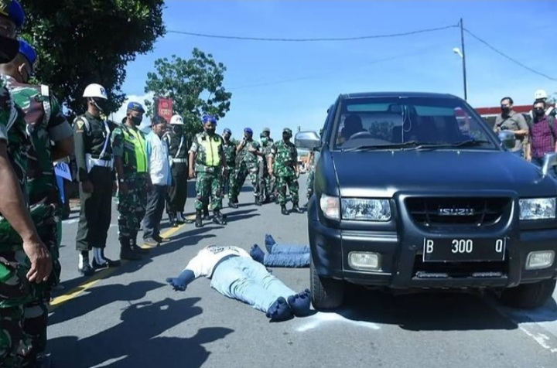

Gambar 3.2
Analisis Foto 3.2 dengan judul Puspomad Gelar Rekonstruksi Kasus Kecelakaan Nagreg
Makna Denotasi:
(1). Terlihat sedang dilakukannya kegiatan rekonstruksi
(2). Dalam kegiatan tersebut terlihat dua korban meninggal akibat tabrak lari.
(3). Pelaku tabrak lari dilakukan oleh tiga prajurit TNI AD
(4). Mobil berwarna hitam ber plat B 300 Q dipakai untuk kegiatan rekonstruksi
(5). Kegiatan tersebut di kawal oleh para Polisi Militer TNI AD.
Tim penyidik Pusat Polisi Militer (Puspomad) TNI AD yang dipimpin Dansatidik Tipidter Puspomad Kolonel Cpm Maryadi melakukan rekonstruksi kecelakaan di Nagreg dimana tiga prajurit TNI AD terlibat dalam keberhasilan korban Handi dan Salsabila meninggal. Anda bisa melihat plat nomor polisi Isuzu Panther B 300 Q berwarna hitam dipakai untuk kegiatan rekonstruksi tersebut. Dari foto tersebut terlihat dua korban yang digantikan dengan boneka manekin dengan posisi korban Salsa berada di kolong mobil, sedangkan korban Handi berada disamping mobil. Para Petugas Polisi Militer mengamankan rekonstruksi adegan kecelakaan dengan pelakunya merupakan oknum anggota TNI AD. Petugas Polisi militer berkumpul di sekitar kendaraan tersangka dalam adegan tersebut. Kegiatan rekonstruksi perkara berlangsung dengan aman dan lancar dan diksanakan dengan tetap menerapkan protokol kesehatan. Setelah melalui serangkaian proses; sosialisasi, pelatihan citizen journalism, pelatihan pengelolaan media online (Rustandi & Saefullah, 2020: 31).
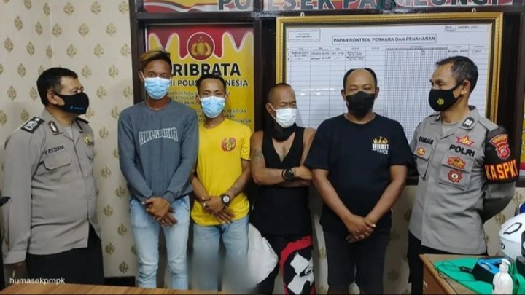

Gambar 3.3
Analisis Foto 3.2. dengan judul Polresta Bandung Mengamankan Empat Orang Atas Aksi Premanisme di Leuwidulang
Makna Denotasi:
(1). Terlihat dua orang polisi sedang mengamankan empat orang pelaku atas aksi premanisme
(2). Satu orang pelaku memakai baju berwarna abu-abu
(3). Satu orang berikutnya memakai baju berwarna kuning
(4). Dua orang lainnya memakai baju berwarna hitam
(5). Keempat pelaku diamankan di Kantor Polresta Bandung.
Anggota Polsek Pameungpeuk Polresta Bandung berhasil mengamankan empat orang atas aksi premanisme yang meresahkan warga di Leuwidulang. Atas dasar aduan masyarakat dalam sebuah unggahan video yang membuat warga resah dengan para preman tersebut, Polsek Pameungpeuk menerjunkan timnya untuk meringkus para pelaku yang viral dan diamankan di Mapolsek Pameungpeuk untuk dimintai keterangan. Keempat orang yang diamankan tersebut berinisial EG (44), MR (22), AS (44), dan AL dalam kurun waktu 1x24 jam setelah viral berhasil diamankan polisi. Setelah dilakukan pemeriksaan dan dimintai keterangan, keempat pelaku membuat video permintaaan maaf kepada publik. Proses pemeriksaan dilakukan dengan menerapkan protokol kesehatan dan kejadian yang viral ini pun sudah selesai ditangani oleh Polsek Pameungpeuk.
Content creator dapat mengetahui kelebihan atau kekuatan dalam membuat konten yaitu selalu mendapatkan ide-ide baru (Maekina & Hidayat, 2021: 166).
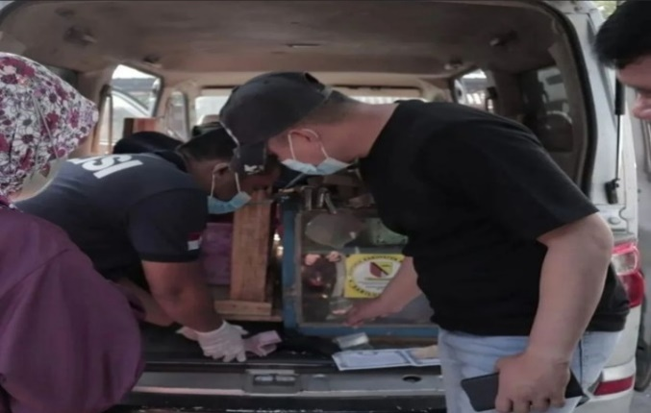

Gambar 3.4
Analisis Foto 3.4 dengan judul Kapolsek Baleendah Cek Kendaraan Penemuan Mayat
Makna Denotasi:
(1). Terlihat dua anggota polisi sedang mengecek mobil
(2). Dua orang lainnya membantu pengecekan mobil tersebut
(3). Mobil yang di cek adalah mobil Luxio berwarna silver atas laporan warga ditemukannya mayat laki-laki bersimbah darah dalam mobil tersebut.
Terlihat satu orang pria terduga pelaku jambret berhasil diamankan masyarakat sekitar. Kronologi kejadian tersebut berawal ketika pelaku yang menggunakan sepeda motor berusaha menjambret tas korban seorang wanita yang juga sedang naik motor. Menurut keterangan warga, satu orang berhasil diamankan dan satu lainnya berhasil kabur. Dari foto tersebut dapat dilihat foto diambil membelakangi wajah pelaku sehingga tidak terlihat ekspresi wajahnya. Berbeda dengan wajah warga yang mengamankan pelaku jambret tersebut terlihat geram dan marah sehingga dari foto dapat dilihat pelaku jambret memohon dan meminta maaf atas perbuatannya. Konsep belajar sepanjang hayat adalah cara Serambi Indonesia untuk mencegah perkembangan jurnalisme, yang merupakan karakteristik penting untuk kelangsungan hidup outlet media di sektor media (Amal, 2022: 10).
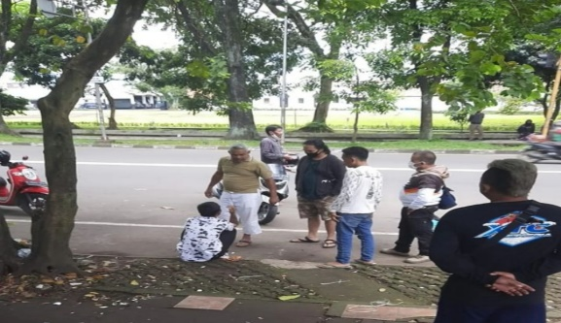

Gambar 3.5
Analisis Foto 3.5 dengan judul Satu Orang Pria Diduga Jambret Berhasil Diamankan Warga
Makna Denotasi:
(1). Terlihat beberapa orang warga sedang mengamankan satu orang pria
(2). Satu orang pria yang diduga jambret memakai baju berwarna putih bercorak hitam
(3). Terlihat satu orang pria tersebut sedang memohon ampun kepada warga yang sedang mengamankannya
(4). Terlihat raut wajah warga yang kesal atas ulah penjambretan tersebut
(5). Kejadian tersebut berlangsung di pinggir jalan.
Terlihat satu orang pria terduga pelaku jambret berhasil diamankan masyarakat sekitar. Kronologi kejadian tersebut berawal ketika pelaku yang menggunakan sepeda motor berusaha menjambret tas korban seorang wanita yang juga sedang naik motor. Menurut keterangan warga, satu orang berhasil diamankan dan satu lainnya berhasil kabur. Dari foto tersebut dapat dilihat foto diambil membelakangi wajah pelaku sehingga tidak terlihat ekspresi wajahnya. Karena masyarakat merasa tidak digurui, tidak dipaksa, tetapi konten yang dibuatkan tim vlog bermanfaat untuk masyarakat (Lestari & Sasmita, 2020: 154). Berbeda dengan wajah warga yang mengamankan pelaku jambret tersebut terlihat geram dan marah sehingga dari foto dapat dilihat pelaku jambret memohon dan meminta maaf atas perbuatannya. Banyaknya tantangan yang dihadapi, membuat semua pihak yang terlibat harus memutar pemikiran agar bisa bersaing dengan radio konvensional lainnya (Damara, 2018: 2).
Makna Konotasi Foto Jurnalistik Dalam Konten Kriminal Pada Akun Instagram @Infobandungraya
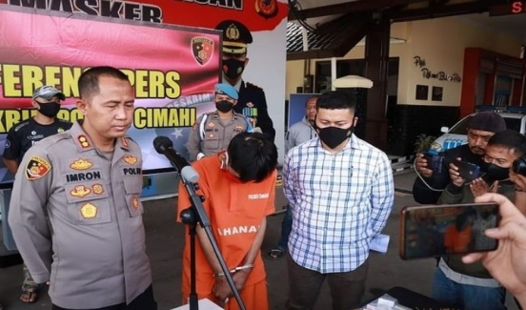
Gambar 3.6
Analisis Foto 3.6 dengan judul Sat Reskrim Cimahi Berhasil Bekuk Pembobol Minimarket di KBB
Makna konotasi:
Trick effect: Trick effect atau manipulasi foto, seperti menambah, mengurangi atau mengubah objek pada foto sehingga menjadi gambar yang berbeda dan memiliki makna yang berbeda. Dalam foto jurnalistik sebenarnya tidak diperkenankan untuk memanipulasi foto, karena bagaimanapun foto jurnalistik adalah foto yang diambil berdasarkan fakta tanpa rekayasa, foto jurnalistik merekam segala bentuk peristiwa yang terjadi secara spontan tanpa rekayasa. Namun jika hanya sebatas cropping dengan batas yang wajar tanpa merubah makna yang ada di dalam foto tersebut itu hal biasa dan diperkenankan. Foto 3.6 terlihat jika manipulasi seperti mengurangi, menambah, atau mengubah objek foto itu tidak dilakukan. Hanya sedikit cropping yang dilakukan dengan tujuan untuk mempertajam atau memfokuskan gambar pada objek foto tersebut. Sebagai foto berita, foto ini sudah sesuai bila disebut sebagai foto jurnalistik, sebab foto ini sudah memenuhi syarat sebagai karya foto jurnalistik yaitu 5W+1H. Dalam banyak kasus, public terkadang tidak bisa membedakan antara informasi yang hoax dan benar, berkualitas dan tidak berkualitas, humor, gossip atau informasi yang sesungguhnya (Rajamuda, 2021: 3).
Object: Objek adalah benda-benda atau objek yang disusun sedemikian rupa, sehingga dapat dikaitkan dengan ide-ide tertentu. Object dalam foto 3.6 ini adalah dua orang anggota polisi dan satu orang tersangka sebagai foreground kemudian tiga anggota polisi, banner, mobil, serta beberapa awak media sebagai background.
Photogenia: Photogenia atau seni memotret sedemikian rupa sehingga foto yang dihasilkan "dihiasi" atau dibumbui dengan teknik pencahayaan, pencahayaan, dan pencetakan. Di dalam foto dibutuhkan pula sebuah teknik dalam mengambil gambar agar mendapat gambar yang bagus. Teknik yang ada dalam fotografi salah satunya adalah lighting atau pencahayaan. Pada foto 3.6 peneliti melihat hanya dengan bantuan cahaya natural sebagai sumber cahaya, karena pengambilan gambar dilakukan di tempat terbuka (outdoor) tidak terdapat flash atau blitz, fill in light maupun background light karena cahaya yang dibutuhkan kamera masih sangat cukup. Ditambah menurut peneliti foto tersebut menggambarkan situasi saat konferensi pers sedang berlangsung.
Aestheticms: Estetika atau estetika berkaitan dengan komposisi gambar secara keseluruhan dan memberikan makna tertentu. Pada gambar 3.6 komposisi objek pada background terlihat seimbang, dan gambar ini diambil secara landscape, sehingga gambar yang dihasilkan tampak melebar dan terfokus pada satu titik, sehingga fokus pembaca tidak menyebar ke sisi lain.
Syntax: Sintaks biasanya muncul dalam rangkaian gambar yang ditampilkan di judul, di mana waktu tidak lagi terlihat di setiap foto, tetapi pada seluruh foto yang ditampilkan, terutama ketika datang ke judul utama. Pada foto 3.6 peneliti menganalisis berdasarkan apa yang disebutkan dalam keterangan (caption). Dalam foto dijelaskan Sat Reskrim Polres Cimahi ungkap perkara pencurian dan bobol brangkas di tujuh tempat di minimarket Alfamart.
Dengan adanya pemotongan atau croping pada sisi kanan, kiri, dan atas pada foto ini membuat bagian yang tidak penting dari foto sengaja dihilangkan agar fokus hanya kepada tiga orang yang ada dalam foto. Tiga objek utama dalam foto adalah dua orang anggota polisi yang sedang menggelar konferensi pers serta satu orang yang menjadi tersangka dalam kasus ini. Dari foto dapat kita lihat tersangka yang sudah mengenakan baju tahanan berwarna oranye dengan kedua tangannya yang sudah diborgol sedang menundukkan kepalanya dan tidak berani menatap awak media yang sedang merekam. Foto diambil dengan ruang lebar yang sengaja menarik fokus pembaca, ditambah dengan pencahayaan datar membuat efek realistis atau sehari-hari.
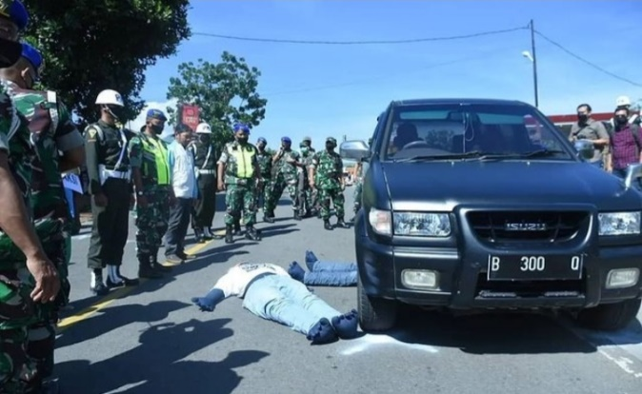
Gambar 3.7
Analisis Foto 3.7 dengan judul Puspomad Gelar Rekonstruksi Kasus Kecelakaan Nagreg
Makna Konotasi:
Trick effect: Pada foto 3.7, peneliti tidak menemukan adanya manipulasi foto untuk menguatkan makna dari foto tersebut sama seperti foto yang telah dipaparkan peneliti sebelumnya. Hanya sedikit croping pada sisi kanan dan kiri foto.
Object: Object dalam foto 3.7 ini adalah dua boneka manekin, dan mobil Isuzu Panther berwarna hitam dengan nomor polisi B 300 Q sebagai foreground kemudian para petugas Polisi Militer yang berkumpul di sekitar kendaraan tersangka dalam foto tersebut sebagai background.
Photogenia: Pada foto 3.7, peneliti melihat hanya dengan bantuan cahaya natural sebagai sumber cahaya, karena pengambilan gambar dilakukan ditempat terbuka (outdoor) tidak terdapat flash atau blitz, fill in light maupun background light karena cahaya yang dibutuhkan kamera masih sangat cukup.
Aestheticms: Di foto 3.7, komposisi objek dengan background terlihat seimbang dan foto ini diambil secara lanskap sehingga foto yang dihasilkan terlihat lebar dan fokus pada semua objek yang ada di foto. Jadi, ruang penglihatan pembaca diperluas bukan hanya untuk melihat satu objek saja namun dengan keadaan disekitarnya juga. Dengan komposisi demikian dapat menimbulkan kesan pembaca mengenai kasus kecelakaan nagreg yang menewaskan dua orang korban.
Syntax: Pada foto 3.7 peneliti menganalisa berdasarkan apa yang tercantum pada caption (keterangan foto). Syntax (sintaxsis) sendiri dapat dianalisa melalui koherensi, bentuk kalimat dan kata ganti. Berdasarkan keterangan foto yang terdapat pada foto diatas menggambarkan kejadian kasus kecelakaan nagreg yang melibatkan tiga oknum prajurit TNI AD sebagai tersangka dan menewaskan dua orang korban jiwa.
Adanya croping pada sisi kanan dan kiri foto menjadikan objek utama pada foto ini yaitu dua boneka manekin yang berada di pinggir mobil dan yang satunya berada di kolong mobil serta satu unit mobil Isuzu Panther berwarna hitam dengan nomor polisi B 300 Q yang sudah di setting guna menggelar rekonstruksi kasus kecelakaan di Nagreg. Di belakang objek utama ada para Polisi Militer TNI AD yang sedang mengawal kegiatan rekonstruksi tersebut. Foto yang diambil secara landscape dengan sudut yang lebar dan tidak terlalu fokus kepada siapapun, dan sudut pandang yang eye level membuat kesan keselarasan dengan objek dan pengambilan secara full shot membuat kesan tidak personal karena memang objek yang bukan hanya satu orang. Dalam caption foto dijelaskan Puspomad gelar rekonstruksi kasus kecelakaan Nagreg yang melibatkan tiga oknum prajurit TNI AD sebagai pelaku tabrak lari dengan dua korban meninggal Handi dan Salsabila. Pendekatan adalah sudut pandang terhadap suatu masalah, pendekatan merujuk kepada pandangan tentang terjadinya suatu proses yang sifatnya masih umum (Arifin, 2018: 161).
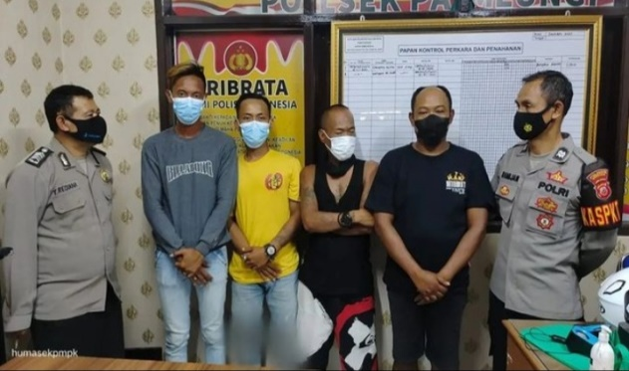
Gambar 3.8
Analisis Foto 3.8 dengan judul Polresta Bandung Mengamankan Empat Orang Atas Aksi Premanisme di Leuwidulang
Makna Konotasi:
Trick effect: Foto 3.8 ini tidak ada bagian foto yang di manipulasi sehingga gambar yang dihasilkan terlihat orisinil. Tidak tampak pada foto tersebut manipulasi foto seperti menambah, mengurangi dan mengubah objek tidak dilakukan. Hanya sedikit cropping disemua bagian sisi, tujuannya untuk memadatkan foto di dalam frame supaya tidak terlihat kosong. Cropping atau memotonng sebagian gambar yang dirasa tidak perlu diperbolehkan dalam dunia jurnalistik foto, dengan catatan tidak merubah makna dalam foto tersebut.
Object: Object dalam foto ini adalah dua orang anggota polisi dan empat orang atas aksi premanisme.
Photogenia: Pada foto 3.8 peneliti melihat adanya bantuan dari cahaya lampu karena pengambilan gambar dilakukan di dalam ruangan (indoor). Untuk teknik bluring dan panning tidak terlihat pada foto diatas, sehingga fokusnya terhadap semua titik objek.
Aestheticms: Pada foto 3.8 komposisi objek dengan background terlihat seimbang dan foto ini diambil secara landscape, sehingga gambar yang dihasilkan terlihat luas dan fokus ke segala titik, sehingga menarik perhatian masyarakat pembaca ke sisi lain atmosfer.
Syntax: Pada foto ini peneliti menganalisis berdasarkan apa yang tertulis pada caption (deskripsi gambar). Syntax (sintaksis) sendiri dapat dianalisa melalui koherensi, bentuk kalimat dan kata ganti. Berdasarkan keterangan foto yang terdapat pada foto diatas memperlihatkan Polresta Bandung berhasil mengamankan empat orang atas aksi premanisme yang meresahkan warga di Leuwidulang.
Dilakukan pemotongan atau croping pada semua sisi foto ini, agar yang terlihat hanya enam orang sebagai objek foto. Pemotongan dapat dilihat dari semua sisi foto yang nampak kurang penuh bahkan banyak bagian yang jelas pemotongannya. Ruang foto yang lebar membuat kesan foto lebih dramatis, dan sudut pandang yang eye level membuat makna penyelarasan, kesamaan, atau kesetaraan dengan objek foto. Ditambah dengan pencahayaan datar, itu membuat efek dan kesan realistis atau sehari-hari dan hubungan personal melalui pengambilan foto medium up. Dalam caption foto dijelaskan bahwa Polresta Bandung berhasil mengamankan empat orang atas aksi Premanisme di Leuwidulang. Komunikasi dipahami sebagai suatu proses penyampaian pesan antara satu orang kepada orang lain. (Aniatsari, 2018: 50).
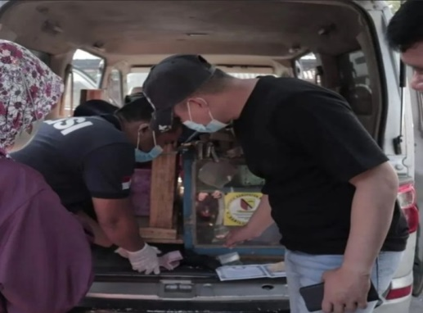
Gambar 3.9
Analisis Foto 3.9 dengan judul Kapolsek Baleendah Cek Kendaraan Penemuan Mayat
Makna Konotasi:
Trick effect: Pada foto 3.9 peneliti tidak menemukan adanya manipulasi foto untuk menguatkan makna dari foto tersebut. Hanya sedikit cropping yang dilakukan dengan tujuan untuk mempertajam dan memfokuskan gambar pada objek foto tersebut. Gambar dua orang polisi sedang melakukan pengecekan kendaraan.
Object: Object dalam foto 3.9 yaitu dua orang polisi dan dua orang lainnya serta sebuah mobil Luxio berwana silver.
Photogenia: Pada foto 3.9 peneliti melihat tidak ada bantuan cahaya dari flash atau blitz sebagai sumber cahaya, karena pengambilan gambar yang dilakukan berada diluar ruangan (outdoor). Untuk teknik panning dan bluring, peneliti tidak melihat dalam foto ini karena semua objek terlihat fokus.
Aestheticms: Foto ini diambil dalam lanskap sehingga foto yang dihasilkan terlihat fokus pada satu titik sehingga fokus audiens pembaca tidak tersebar di sisi lain.
Syntax: Pada foto ini peneliti menganalisa berdasarkan apa yang tercantum pada caption (keterangan foto). Berdasakan (keterangan foto) yang terdapat pada foto diatas memperlihatkan Kapolsek Baleendah cek kendaraan penemuan mayat.
Dengan adanya cropping pada foto ini membuat bagian foto yang tidak penting sengaja dihapus dan objek utama pada foto ini adalah dua orang anggota polisi yang sedang mengecek mobil Luxio berwarna silver. Mengambil foto medium up membuat foto memiliki hubungan pribadi yang jelas. Pencahayaan datar memberikan kesan realistis atau sehari-hari. Dalam caption foto dijelaskan bahwa Kapolsek Baleendah sedang mengecek kendaraan penemuan mayat atas laporan warga ditemukannya mayat laki-laki bersimbah darah di dalam mobil tersebut. Strategi komunikasi pemasaran tentu dibutuhkan oleh perusahaan untuk mempengaruhi perilaku customer engagement melalui program (Julianti & Santi, 2020: 210)
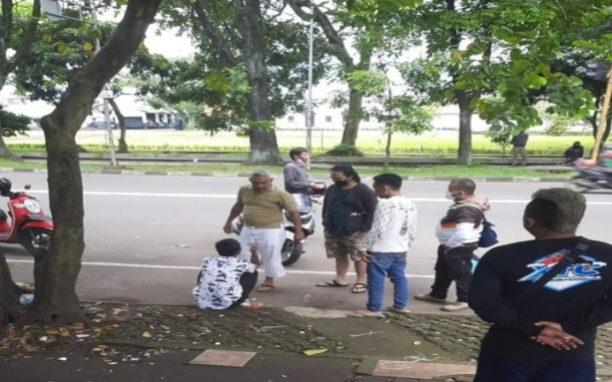
Gambar 3.10
Analisis Foto 3.10 dengan judul Satu Orang Pria Diduga Jambret Berhasil Diamankan Warga
Makna Konotasi:
Trick effect: Trick effect (manipulasi foto) seperti menambah, mengurangi, atau mengubah objek dalam foto sehingga menjadi gambar yang lain dan memiliki arti yang lain pula. Pada foto 3.10, peneliti tidak menemukan adanya manipulasi foto untuk menguatkan makna dari foto tersebut. Arus informasi yang berlangsung pun menjadi makin personal, karena setiap orang mempunyai kebebasan untuk memilih informasi yang mereka butuhkan (Lestari, 2018: 76).
Object: Object adalah benda-benda atau objek yang disusun sedemikian rupa, sehingga dapat dikaitkan dengan ide-ide tertentu. Object dalam foto ini adalah beberapa orang warga yang sedang mengamankan satu orang jambret di pinggir jalan.
Photogenia: Photogenia atau seni memotret sehingga foto yang dihasilkan telah “dibumbui” atau dihiasi dengan teknik-teknik pencahayaan, eksposur, dan pencetakan. Dalam sebuah foto dibutuhkan pula sebuah teknik dalam mengambil gambar agar mendapat gambar yang bagus. Teknik yang ada dalam fotografi salah satunya adalah lighting atau pencahayaan. Pada foto 3.10, peneliti melihat hanya dengan bantuan cahaya natural sebagai sumber cahaya, karena pengambilan gambar dilakukan ditempat terbuka (outdoor) tidak terdapat flash atau blitz, fill in light maupun background light karena cahaya yang dibutuhkan kamera masih sangat cukup.
Aestheticms: Aestheticms atau estetika, mengacu pada komposisi gambar secara keseluruhan dan memberi makna tertentu. Pada gambar 3.15 komposisi objek pada background terlihat seimbang, dan gambar ini diambil secara landscape, sehingga gambar yang dihasilkan terlihat luas dan fokus pada semua titik, sehingga perhatian pembaca tertuju pada satu sisi.
Syntax: Pada foto 3.10 peneliti menganalisa berdasarkan apa yang tercatum pada caption (keterangan foto). Syntax (sintaxsis) sendiri dapat dianalisa melalui koherensi, bentuk kalimat dan kata ganti. Berdasarkan keterangan foto yang terdapat pada foto diatas memperlihatkan satu orang pria diduga jambret berhasil diamankan beberapa warga sekitar. Prinsip ini menyiratkan hak partisipasi dalam perencanaan dan pembuatan konten media (Burhan, 2017: 126).
Sedikit ada croping pada sisi kanan dan kiri foto, dari suasana foto dapat kita lihat satu orang pria diduga jambret sedang diamankan oleh beberapa orang warga di pinggir jalan. Pencahayaan pada foto ini terbilang standar dengan menggunakan sumber cahaya matahari karena foto diambil di tempat terbuka (outdoor). Ruang foto yang lebar dan tidak terfokus pada siapapun membuat kesan semua unsur dalam foto dianggap penting. Objek terlihat tampil sejajar karena sudut pandang yang eye level dan mengesankan hubungan tidak personal dengan pengambilan yang full shot.
Mitos Foto Jurnalistik Dalam Konten Berita Kriminal Pada Akun Instagram @Infobandungraya
Mitos-mitos yang beroperasi pada tanda-tanda dalam foto-foto penelitian ini, terlihat dari objek secara langsung atau apa yang ada di foto berita. Mitologi yang terkandung dalam foto jurnalistik dalam konten berita kriminal pada akun instagram @infobandungraya ini menunjukkan bagaimana kebudayaan menjelaskan atau memahami beberapa aspek yang hampir mirip antara satu foto dengan foto lainnya.
Makna konotasi yang berkembang pada foto jurnalistik dalam konten berita kriminal pada akun instagram @infobandungraya merupakan makna mitos, artinya mitos yang muncul dalam foto-foto tersebut adalah hasil dari makna konotasi yang telah peneliti analisis. Makna konotasi dari beberapa tanda yang muncul setelah mengidentifikasi foto berita dengan menggunakan ke-enam prosedur tersebut akan menjadi semacam mitos. Mitos yang muncul dari foto jurnalistik dalam konten berita kriminal pada akun instagram @infobandungraya bukanlah konsep atau ide, melainkan suatu cara pemberian arti dari objek yang hadir di dalam foto dengan mengacu pada makna yang telah dipaparkan pada tahap konotasi.
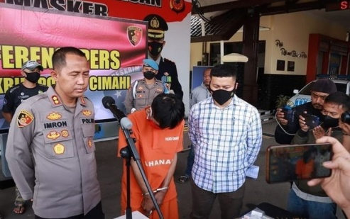
Gambar 3.11
AKBP Imron Ermawan mengungkap kasus pembobolan minimarket di Kabupaten Bandung Barat. Dalam keterangannya yang disampaikan saat konferensi pers, pelaku melakukan pecurian tersebut di beberapa minimarket tepatnya Alfamart di wilayah hukum Polres Cimahi dengan cara merusak plafon atap minimarket Alfamart. Kemudian pelaku merusak brangkas lalu mengambil DVR CCTV milik minimarket Alfamart, rokok berbagai merk, dan merusak brangkas yang berada di gudang minimarket Alfamart untuk mengambil uang yang ada dalam brangkas dengan cara menggunakan alat las.
Dari hasil gambar yang berhasil diabadikan oleh awak media, pelaku yang berinisial ER bin UD terlihat sedang menundukkan kepalanya saat konferensi pers sedang berlangsung. Terlihat pelaku menyesali perbuatannya itu sampai tidak berani menunjukkan wajahnya kepada awak media yang sedang meliput kegiatan tersebut. Perbuatan pelaku dikenakan pasal 363 ayat 1 ke 3 dan ke 4 KUHPidana. Atas perbuatannya tersebut pelaku di kenakan sanksi 7 (tahun) penjara. Semua organisasi berlomba-lomba mencitrakan diri mereka sebagai sesuatu yang positif di mata publik (Muchtar & Aliyudin, 2019:84).
@Infobandungraya memiliki cakupan seputar Bandung Raya dalam hal publikasi berita karena media ini merupakan media online Instagram yang siapa saja bisa mengakses berita ini asal memiliki akses internet. Dalam foto ini pula tidak terlihat adanya pencitraan dari anggota Sat Reskrim Polres Cimahi karena faktor pencahayaan alami mengesankan efek realistis dari kehidupan sehari-hari.
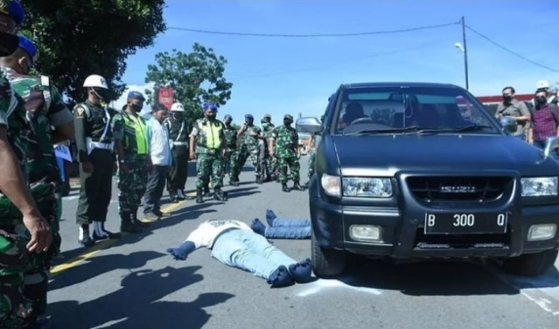
Gambar 3.12
Kasus kecelakaan Nagreg yang menimpa dua sejoli Handi dan Salsabila terus berekor panjang. Pasalnya, melihat kronologi yang dianggap tidak wajar dan tidak manusiawi, korban Handi dan Salsabila bukannya ditolong malah dibuang ke Sungai Serayu Cilacap dan Banyumas Jawa Tengah. Anggota Polisi Militer Angkatan Darat melakukan rekonstruksi kecelakaan tabrak lari di Nagreg. Polisi Militer Angkatan Darat melakukan sejumlah adegan dalam rekonstruksi kecelakaan tabrak lari yang menewaskan dua orang korban dengan tiga orang tersangka anggota TNI AD.
Rekonstruksi kasus tabrak lari yang melibatkan tiga personel Angkatan Darat mengungkap beberapa kejadian nahas yang diterima korban Salsabila dan Handi. Rekonstruksi dimulai saat mobil yang ditumpangi ketiga tersangka, sebuah Isuzu Panther nopol B 300 Q menabrak sepeda motor Suzuki Satria FU yang dikemudikan korban handi yang sedang membonceng Salsabila. Setelah kecelakaan itu, para pelaku berhenti lalu mencari keberadaan korban. Pada saat kejadian, korban Handi tergeletak di bahu jalan, sedangkan korban Salsabila terkapar tak jauh dari Handi. Saat itu, Kolonel P dan Koptu A di bantu seorang pengendara motor membawa korban Handi dan dibawa ke dalam mobil serta korban Salsabila. Para pelaku beralasan akan membawa korban ke rumah sakit. Namun kenyataannya, kedua korban justru dibuang di Sungai Serayu dari sebuah jembatan di wilayah Kabupaten Cilacap, Jawa Tengah.
Pada saat kecelakaan dua sejoli ini, banyak warga yang menonton saat itu. Menurut keterangan saksi saat itu, Salsabila berada di bawah mobil sementara korban Handi terpental. Mereka kemudian membawa korban Salsabila dan Handi ke dalam mobil dengan dalih akan dibawa ke rumah sakit. Namun, orang tua dari kedua sejoli itu tidak menemukan jasad keduanya di rumah sakit mana pun. Warga mengatakan bahwa kemungkinan besar Salsabila memang sudah meninggal pada saat terjadinya kecelakaan di Nagreg. Sementara untuk korban Handi, tangannya masih sempat bergerak. Namun, pada akhirnya kedua korban meninggal dunia.
Banyak asumsi yang mengatakan bahwa bisa jadi kedua korban bukan meninggal karena tertabrak, melainkan ketiga pelaku ini malah menghabisi nyawa kedua sejoli ini sebelum mayatnya dibuang kesungai Cilacap dan Banyumas. Kemudian, mobil Isuzu Panther berwarna hitam yang dikendarai ketiga pelaku berplat nomor B 300 Q asal Jakarta ini diketahui mobil tersebut telah terjual dan telah di balik nama. Perubahan ini mendorong terjadinya pergeseran di sektor industri dari orientasi produk kelayanan yang didukung perangkat teknologi informasi (Nurdin & Labib, 2021: 232).
Letjen TNI Chandra Warsenanto Sukotjo menjelaskan alasan mengapa dua sejoli ini tidak langsung di bawa kerumah sakit dan justru dibiarkan meninggal dunia karena ketiga pelaku kecelakaan ini berusaha menghilangkan barang bukti. Pertama, mereka berusaha menghilangkan barang bukti dengan mengecat mobil yang di gunakannya saat peristiwa kecelakaan itu terjadi. Para tersangka mengecat kendaraan mobilnya dari warna hitam ke abu-abu dan telah menjual serta membalikkan nama mobil tersebut. Kedua, para tersangka juga berusaha menghilangkan barang bukti dengan membawa jasad korban Handi dan Salsabila serta membuangnya di lokasi yang berbeda. Jasad Handi di temukan di Sungai Serayu, Banyumas. Sedangkan jasad Salsabila ditemukan di aliran Sungai Serayu, Cilacap, Jawa Tengah. Di era modern saat ini, media onlinedan media sosial menjadi sesuatu yang tidak dapat terpisahkan karena masih berada dalam jaringan yang sama, yakni menggunakan jaringan internet (Desti, 2018: 41).
Menurut Ahli Forensik dr. Sumy Hastry korban Handi pada saat dibuang ke sungai masih hidup karena dari hasil autopsi ternyata masih bernafas. Kalau saja langsung dibawa ke Rumah Sakit kemungkinan besar selamat. Apa yang mereka lakukan adalah upaya untuk melepas tanggung jawab ataupun melakukan tindakan menghilangkan bukti awal yakni kecelakaan lalu lintas. Tindakan yang dilakukan tiga oknum TNI AD tersebut diluar batas kemanusiaan.
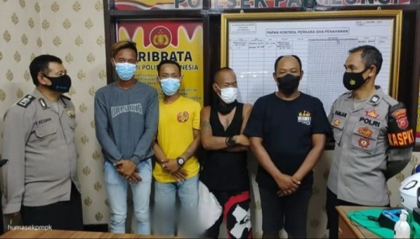
Gambar 3.13
Beredarnya video yang viral di media sosial terkait aksi premanisme yang meresahkan warga telah berhasil diatasi oleh anggota Polsek Pameungpeuk Polresta Bandung. Sebanyak empat orang atas aksi premanisme di sekitar Leuwidulang Desa Rancamulya berhasil diamankan di Mapolsek Pameungpek Bandung. Atas dasar aduan masyarakat dalam sebuah unggahan video yang merasa resah dengan para preman di wilayah Leuwidulang desa Rancamulya Polsek Pameungpeuk menerjunkan tim untuk meringkus pelaku yang viral. Dewan pers dan organisasi kewartawan duduk bersama merumuskan komitmen untuk lebih meningkatkan kesadaran wartawan dalam membangun masyarakat (Muhaemin & Darsono, 2021:206).
Keempat orang yang berhasil diamankan berinisial EG (44), MR (22), AS (44) dan AL yang dalam kurun waktu 1x24 jam setelah viral di media sosial. Setelah dilakukan pemeriksaan dan dimintai keterangan, keempat pelaku diminta untuk menyampaikan permintaan maaf di publik. Kejadian yang viral ini sudah selesai di tangani oleh Polsek Pameungpeuk. Sebagai informasi video yang viral tersebut menayangkan bahwa para pelaku menjual air mineral kepada pengguna jalan yang melintas. Ketika uang untuk membayar air mineral sudah diberikan, pelaku tidak memberikan air mineral yang ditawarkan kepada pengguna jalan.
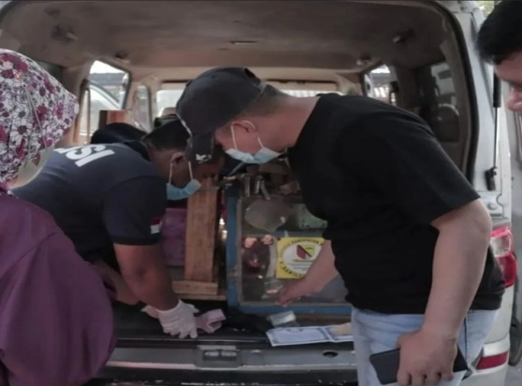
Gambar 3.14
Adanya laporan dari warga dengan temuan mayat laki-laki bersimbah darah di dalam mobil Daihatsu Luxio warna silver dengan nomor polisi D 1717 LA. Polsek Baleendah Polresta Bandung mendatangi langsung lokasi tempat kejadian perkara (TKP). Kondisi korban saat ditemukan sudah meninggal dunia telungkup dengan kondisi mengeluarkan darah di mulut korban. Menurut keterangan dari pihak keluarga korban, korban sebelumnya mempunyai riwayat penyakit jantung dan mengkonsumsi obat yang tidak seharusnya di minum.
Kapolresta Bandung Kombes Pol Kusworo Wibowo mengatakan diduga sering mengkonsumsi obat tanpa resep dari dokter, akhirnya korban mengalami muntah-muntah dan mengeluarkan darah yang mengakibatkan korban meninggal dunia. Lebih lanjut dirinya menjelaskan dari hasil olah TKP pun oleh tim Identifikasi Polresta Bandung tidak ditemukannya tindakan kekerasan terhadap korban. Lembaga siaran melakukan upaya komodifikasi dan komersialisasi pada berbagai aspek yang dipandang mampu meningkatkan keuntungan bagi media tersebut (Rustandi, 2018: 198).
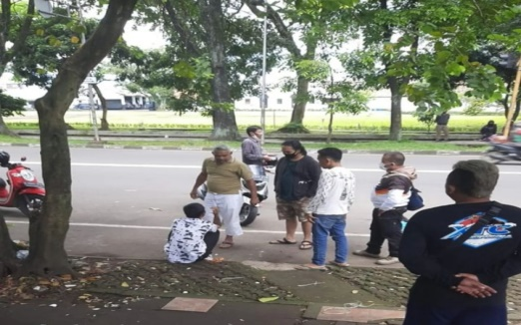
Gambar 3.15
Mendapat informasi mengenai satu orang pria terduga pelaku jambret di dekat Hubdam Tegalega, berhasil diamankan masyarakat sekitar dan sudah di bawa ke Polsek setempat. Menurut informasi, pelaku yang menggunakan sepeda motor berusaha menjambret tas korban yang merupakan seorang wanita yang sedang naik motor. Satu orang pelaku berhasil diamankan dan satu orang lainnya berhasil kabur.
Dari foto yang beredar terlihat satu orang pelaku jambret sedang memohon ampunan kepada warga setempat atas aksi yang dilakukannya yaitu menjambret tas seorang wanita yang sedang naik motor. Dalam keterangannya pelaku yang melakukan aksi penjambretan itu dilakukan oleh dua orang, namun hanya salah satu saja yang berhasil diamakan oleh warga sedangkan satu lainnya berhasil kabur. Beberapa media Informasi yang digunakan mulai dari web, Video, media sosial, tatap muka. (Saefullah & Rustandi, 2020:28).
PENUTUP
Berdasarkan penelitian yang telah dilakukan dan hasil analisis yang telah dipaparkan dalam pembahasan, maka peneliti menarik kesimpulan sebagai berikut: (1). Makna denotasi dalam foto jurnalistik di akun Instagram @infobandungraya adalah peristiwa aktual yang direkam oleh kamera jurnalisme warga dan sesuai dengan fakta dari apa yang terjadi di lapangan. Makna denotasi dalam foto jurnalistik dalam lingkup berita kriminal di akun Instagram @infobandungraya dilihat dari objek yang ditampilkan dan tanda-tanda yang muncul dari foto serta peristiwa dalam foto penelitian menunjukkan makna tertentu. Tanda-tanda yang terkandung dalam foto-foto penelitian ini semuanya termasuk makna denotasi karena merupakan gambaran nyata tentang apa itu tanpa efek khusus dan pengeditan yang berlebihan sehingga foto-foto dalam penelitian ini tampak alami. (2). Makna konotasi foto berita yang di dapat dan di teliti tidak terlihat adanya manipulasi yang berlebihan dan mengubah makna sebenarnya dari foto berita tersebut. Manipulasi berlebihan yang dimaksud adalah manipulasi yang tidak diperbolehkan atau pengeditan foto secara berlebihan yang mengakibatkan makna yang terkandung akan hilang. (3). Mitos yang terkandung pada mayoritas foto jurnalistik lingkup berita kriminal pada akun instagram @infobandungraya ini menunjukan bagaimana kinerja pihak kepolisian dalam menangani segala kasus kriminal yang ada di wilayah kota Bandung. Media online instagram @infobandungraya dalam pelaksanannya sebagai media citizen journalism telah berhasil menjalankan salah satu fungsinya yaitu sebagai media untuk membagikan berita kepada masyarakat.
DAFTAR PUSTAKA
Aan Komariah, Djam’an Satori. (2014). Metodologi Penelitian Kualitatif. Bandung: Alfabeta.
Alwi, Audy Mirza. (2004). Foto Jurnalistik, Metode Memotret dan Mengirim Foto ke Media Massa. Jakarta: PT. Bumi Aksara.
Arifin, B. (2018) Strategi Komunikasi Dakwah Da’i Hidayatullah dalam Membina Masyarakat Pedesaan dalam Communicatus: Jurnal Ilmu Komunikasi Volume 2 (2).
Aniatsari, I. (2018). Pemberitaan Konflik FPI dan GMBI pada Pikiran Rakyat, Republika dan Tribun Jabar dalam Annaba: Jurnal Ilmu Jurnalistik Volume 3(1).
Atmoko, Bambang Dwi. 2012. Instagram Handbook. Jakarta: Media Kita.
Burhan, A. B. (2017). Politik Strategis Berbasis Internet pada Akun Facebook Komunitas Petani Indonesia dalam Communicatus: Jurnal Ilmu Komunikasi Volume 1 (2).
Damara. D. 2018. Strategi Penyiaran Program Mandasi Membanggakan di Radio Komunitas 107.2 FM dalam Annaba Jurnal Ilmu Jurnalistik Volume 3 (4).
Desti, N. M. 2018. Strategi Wartawan Online dalam Mencegah Berita Hoax dalam Annaba Jurnal Ilmu Jurnalistik Volume 3 (4).
Julianti, I & Santi. D. (2020). Rebel Together Sebagai Strategi Komunikasi Pemasaran Digital Madformakeup di Tengah Pandemi COVID-19 dalam Communicatus: Jurnal Ilmu Komunikasi Volume 4 (2).
Lestari, R. S. (2018). Etos Kerja Wartawan Kontributor MNCGroup Tentang Kebijakan Redaksi Terpadu dalam Annaba Jurnalistik: Jurnal Ilmu Jurnalistik Volume 3 (1).
Lestari, M. T., & Sasmita, L. A. (2020). Analisis Pemanfaatan Vlog “Yossie-Dani” dalam Penyampaian Informasi Publik Pemerintah Kota Semarang dalam Communicatus: Jurnal Ilmu Komunikasi Volume 4 (2).
Maeskina, M. M., & Hidayat, D. (2021). IPPAR Model Pendekatan Content creator dalam Mempertahankan Reputasi di Media Snack Video dalam Communicatus: Jurnal Ilmu Komunikasi Volume 5 (2).
Muchtar, K & Aliyudin. (2019). Public Relations Politik Partai Keadilan Sejahtera dalam Pemilukada Jawa Barat dalam Communicatus: Jurnal Ilmu Komunikasi Volume 3 (1).
Muhaemin. E. & Darsono. D. (2021) Komunikasi Wartawan dalam Reportase Konflik Agama dalam Communicatus: Jurnal Ilmu Komunikasi Volume 5 (2).
Mulyana, Deddy. 2002. Ilmu Komunikasi Suatu Pengantar. Bandung: PT Remaja Rosdakarya.
Nurdin. A. & Labib. M. (2021). Komunikasi Sosial Generasi Milenial di Era Industri 4.0 dalam Communicatus: Jurnal Ilmu Komunikasi Volume 5 (2).
Purnama, F. (2019) Pemikiran Parni Hadi tentang Jurnalisme dalam Communicatus: Jurnal Ilmu Komunikasi Volume 3 (1).
Rajamuda, M. Batona. (2021). Anatomi Histeria Publik dan Panopticon: Dekonstruksi Arsitektur Komunikasi di Masa Pandemi dalam Communicatus: Jurnal Ilmu Komunikasi Volume 5 (1).
Rustandi. D (2018). Analisis Wacana Kritis Komodifikasi Dai dalam Prorgram Televisi, dalam Communicatus: Jurnal Ilmu Jurnalistik. Vol 2 (2).
Rustandi, D & Sefullah. U. (2020). Literasi Jurnalisme Kelompok Informasi Masyarakat Kabupaten Bandung dalam Communicatus: Jurnal Ilmu Komunikasi Volume 4 (1).
Saefullah. U & Rustandi. D. (2020). Literasi Jurnalisme Kelompok Informasi Masyarakat Kabupaten Bandung dalam Communicatus: Jurnal Ilmu Komunikasi Volume 4 (1).
Soedjono, Soeprapto. (2006). Pot-Pourri Fotografi. Jakarta: Universitas Trisakti.
Seno, G. A. (2003). Kisah Mata: Perbincangan Tentang Anda. Yogyakarta: Galang Press.
Sunardi, ST. (2002). Semiotika Negatif. Yogyakarta: Kanal.

